营运部发【2025】078号 签发人：刘晓清

7-8月阶段性增量品种活动考核方案

1. **活动时间：7**月1日-8月31日
2. **活动内容及奖惩机制：**

|  |  |  |  |  |  |  |  |  |  |  |
| --- | --- | --- | --- | --- | --- | --- | --- | --- | --- | --- |
| **货品ID** | **通用名** | **生产厂家** | **规格** | **单位** | **考核价** | **零售价** | **毛利率** | **活动政策** | **活动后毛利率** | **奖励** |
| 150679 | 金银花露 | 葵花药业集团(襄阳)隆中有限公司 | 250ml（塑瓶装） | 瓶 | 6.6 | 12 | 45.0% | 买5瓶加0.01元换购1瓶，3瓶立省5元 | 36% | 提成比例4% |
| 2505505 | 牙齿脱敏剂 | 西安中美康生物科技有限公司 | 120g TDS(B)-23 | 盒 | 3.23 | 39.8 | 91.90% | 39.8元4盒 | 67.50% | 毛利段提成6% |
| 2506909 | 口腔脱敏膏 | 湖南银华棠医药科技有限公司 | 120g 通用型 (三金大健康) | 盒 | 14.51 | 39.8 | 63.50% | 套包价39.8元：4支牙膏+2支牙刷（口腔脱敏膏1+洁白牙膏1+清焱牙膏2+牙刷2支装） 组合ID：100000809 | 63.50% | 原毛利段提成追加1.5%，提成比例6% |
| 2506931 | 三金日化羽护巧洁牙刷 | 扬州明明日化有限公司 | 2支/装 | 盒 | 0.01 | 0.01 |
| 2506915 | 三金西瓜霜经典洁白牙膏 | 江西诚志日化有限公司 | 100g | 盒 | 0.01 | 0.01 |
| 2506928 | 三金西瓜霜经典清焱牙膏 | 江西诚志日化有限公司 | 100g | 盒 | 0.01 | 0.01 |
| 2514898 | 医用妇科护垫(袋) | 安徽省康宁实业（集团）有限公司 | 290mm*6片(护理型) | 盒 | 4.95 | 16.8 | 70.54% | 10包99元（均价9.9元/包），30包239元（均价7.97元/包） | 37.8%~50.00% | 0.8元/盒 |
| 2514900 | 医用妇科护垫(袋) | 安徽省康宁实业（集团）有限公司 | 245mm*8片(护理型) | 盒 | 4.95 | 16.8 | 70.54% |
| 2514899 | 医用妇科护垫(袋) | 安徽省康宁实业（集团）有限公司 | 180mm*12片(护理型) | 盒 | 4.95 | 16.8 | 70.54% |
| 2514901 | 医用妇科护垫(袋) | 安徽省康宁实业（集团）有限公司 | 360mm*4片(护理型) | 盒 | 4.95 | 16.8 | 70.54% |
| 824463 | 西洋参 | 集安市宝甸参茸制品有限责任公司 | 10g片 | 袋 | 4 | 12.8 | 68.80% | 5袋49.5元， 10袋99元 | 59.59% | 原毛利段提成追加1%，提成比例5.5% |

**三、执行内容：**

|  |  |  |
| --- | --- | --- |
| 执行流程 | 执行时间 | 落实人 |
| 1、片区群任务跟进 | 任务分配员工个人头上（6个月内实习生、试用期员工不分配任务，但销售可进行晒单领奖励，其余人员按系数分解任务，交片长汇总7月1日前传营运部）。 | 店长/片长 |
| 2、奖励发放 | 详见备注栏 | 营运部 |
| 3、检核 | （1）店长于7月1日前进行活动政策及任务指标分解传达，全员清楚（上一休一的电话、文字沟通员工回复）。 | 门店 |
| （2）营运部发布存健康考试。 | 营运部 |
| （3）活动期间收银台换购人人宣传，片长交叉抽检，营运部每日通报。 | 营运部 |
| （4）7月5日营运部抽检员工活动知晓情况，人人清楚活动及奖励政策。 | 营运部 |

**五、宣传执行检核：**

1、收银台陈列、展架展示，书写活动爆炸卡宣传活动具体陈列模版按下发模版执行！

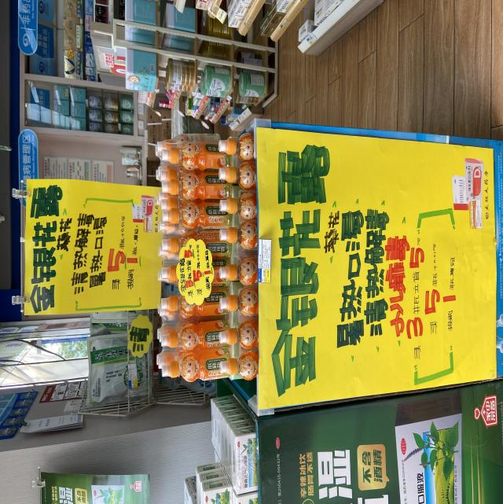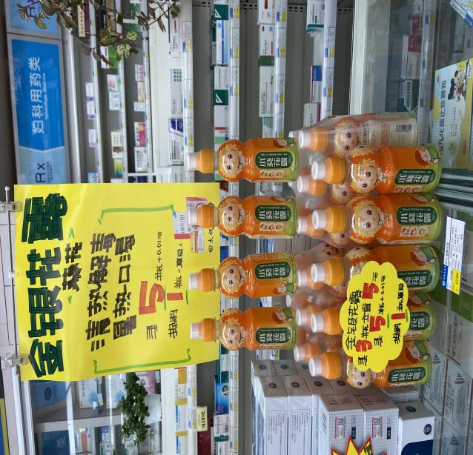

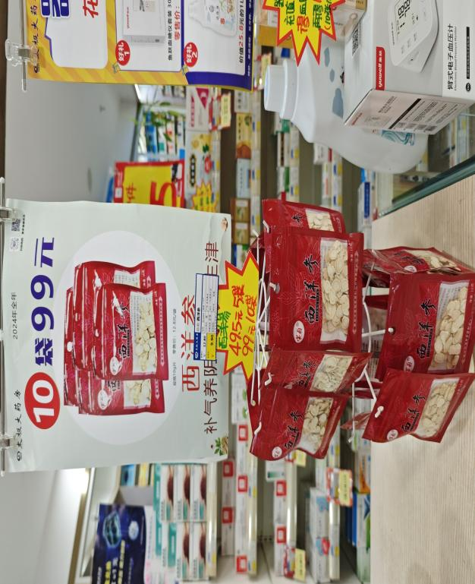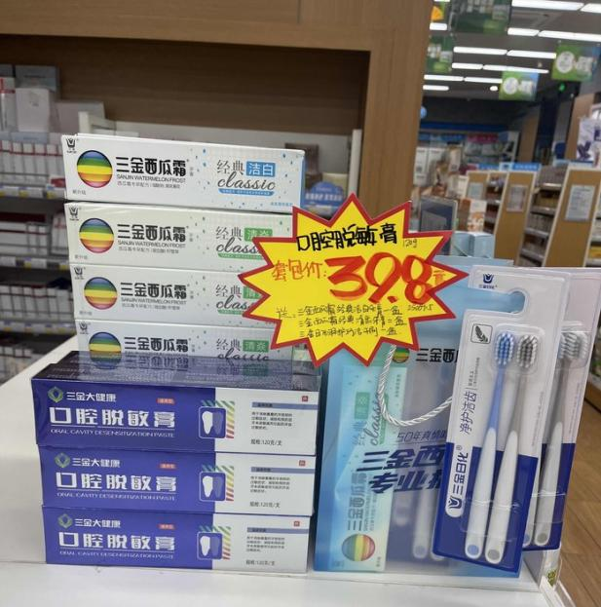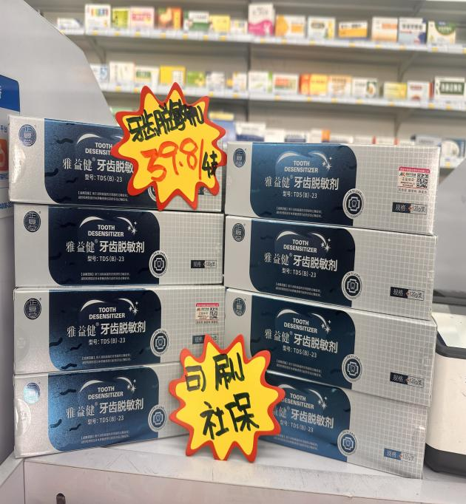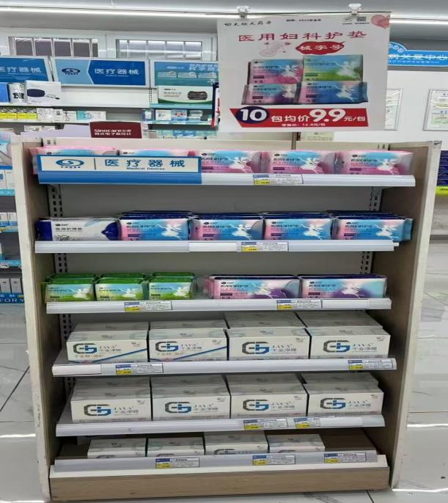

2、门店陈列宣传照片于7月2日前完成并上传钉钉群，片长逐店检核并通报（未按时执行门店上交成长金20元/家）。

3、各员工当日个人销售报表中填写爆量品种当日销售数量、累积销售数量，各片长每天进行门店销售跟进通报。

主题词： 7-8月阶段性增量品种考核 方案 四川太极大药房连锁有限公司 2025年6月27日印发 拟稿：黄梅 核对： 王四维（共印1份）